Virtuális Zongora - Minőségbiztosítási és tesztelési terv

1. Minőségcélok
- A virtuális zongora fő funkciói stabilan működjenek (egér + billentyűzet input).
- A hangkeltés és vizuális visszajelzés konzisztens legyen.
- Az alkalmazás legalább 3 asztali böngészőben működjön.
- A dokumentáció és tesztjegyzőkönyv konzisztens, visszakövethető legyen.

2. Tesztelési stratégia
Teszttípus | Mit ellenőrzünk | Mikor | Felelős
Funkcionális teszt | Hangkeltés, billentyűreakció, aktív állapot | Fejlesztés végén | Perge György
Kompatibilitási teszt | Chrome, Edge, Firefox fő funkciói | Leadás előtt | Kovács Dániel
Regressziós teszt | Javítás után meglévő funkciók | Hibajavítás után | Teljes csapat

3. Tesztfolyamat diagram
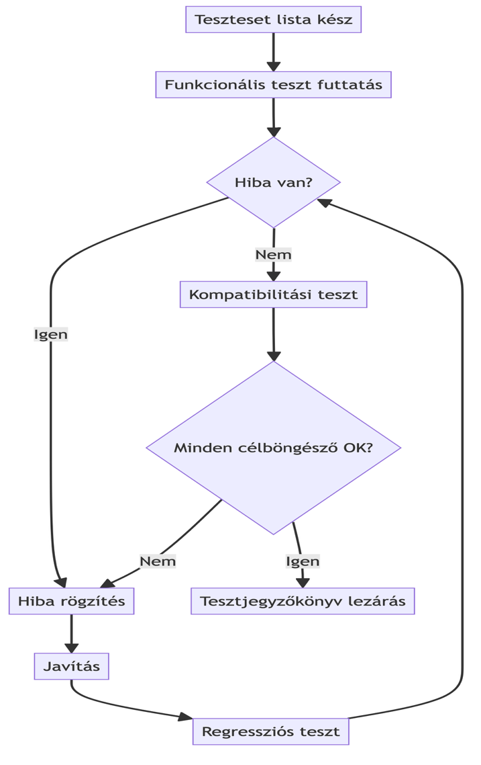

4. Ellenőrzési pontok
- MVP kész: billentyűk látszanak, hang szólal meg.
- Integrált build kész: UI + audio + input együtt működik.
- Release jelölt kész: nincs kritikus nyitott hiba.

5. Követhetőségi mátrix (funkció -> teszt)
Funkció | Teszteset | Elfogadási feltétel
Egérkattintásos hangkeltés | T1 | Kattintásra helyes hang indul
Billentyűzetes hangkeltés | T2 | Kiosztott gombra helyes hang indul
Vizuális aktív állapot | T3 | Lenyomáskor aktív, felengedéskor inaktív
Gyors leütéssorozat | T4 | Nincs fagyás, folyamatos hangkezelés
Böngésző kompatibilitás | T5 | Fő funkciók működnek Chrome/Edge/Firefox alatt

6. Hibakezelési szabályok
Prioritás | Definíció | Kezelési idő
Kritikus | Nem működik alapfunkció vagy blokkolja a beadást | 24 órán belül
Magas | Jelentős funkcionalitás-csökkenés | 48 órán belül
Közepes | Kerülőúttal használható hiba | Következő sprintblokkban
Alacsony | Kozmetikai/protokoll hiba | Zárás előtt

7. Kilépési kritériumok leadás előtt
- Nincs nyitott kritikus hiba.
- T1-T5 tesztesetek teljes körben futtatva és dokumentálva.
- Kompatibilitási teszt teljesítve Chrome, Edge, Firefox alatt.
- Tesztjegyzőkönyv véglegesítve és mentve.

